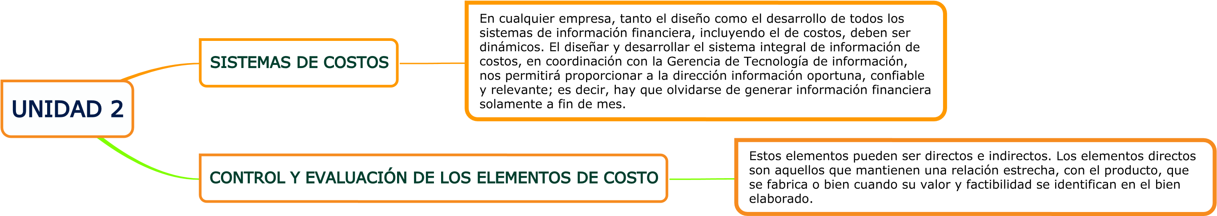



**NOMBRE DEL ALUMNO….MARIA GUADALUPE PEREZ ZURITA**

**NOMBRE DEL TEMA….UNIDAD 2**

**PARCIAL….2DO PARCIAL**

**NOMBRE DE LA MAETERIA….CONTABILIDAD DE COSTOS**

**NOMBRE DEL PROFESOR…...REYNALDO FRANCISCO MANUEL GALLEGOS**

**NOMBRE DE LA LICENCIATURA…...LICENCIATURA EN ADMINISTRACION Y ESTRATEGIAS DE NEGOCIOS**

**CUATRIMESTRE…...2DO**